Zajanalízis LTspice alkalmazásával

A zajanalízis során használt parancs szintaktikája a következő:
.noise V(<out>[,<ref>]) <src> <oct, dec, lin> <Nsteps> <StartFreq> <EndFreq>

- Feladat
Helyezzünk el egy darab 10 kOhm nagyságú ellenállást a kapcsolási rajzon, amelyet hajtsunk meg egy 1V amplitúdójú, 1kHz frekvenciájú szinuszos kimenő jelű feszültséggenerátor segítségével. A zajszimulációt úgy állítsuk be, hogy az eredmény 10-es alapú logaritmikus skálán jelenjen meg (dec), 100 lépés/dekád felbontással, 1Hz-től, 100 MHz-ig (100Meg).

- Feladat
A kimenetre kapcsoljunk egy 10pF értékű kapacitást, amely a következő fokozat terhelését reprezentálja. Végezzük el a szimulációt így is.
- Feladat
Határozzuk meg az áramkör integrális zaját a vizsgált frekvenciatartományban. Ehhez a Ctrl gomb lenyomása mellett kattintsunk a görbe nevére (V(onoise)), és a szoftver kiírja a zaj teljes RMS értékét.
Ahhoz, hogy a frekvenciatartományt módosítsuk az X tengely határait kell módosítani. Vizsgáljuk meg a teljes zaj RMS értékét 1kHz és 100kHz között.
- Feladat
Vizsgáltjuk meg az áramkör zaját -40, 0, 25, 50 és 85 Celsius fokon. Használjuk ehhez a
.TEMP <T1> <T2> ...
parancsot.
Megjegyzés: Sajnos az LTspice nem képes a kapott görbékhez automatikusan feliratot társítani, így azt kézzel kell kiválogatni és feliratozni. Ehhez használjuk a Plot Settings -> Select Steps parancsot.
- Feladat
Az ellenállás értékét néhány lépésben változtatva vizsgáljuk meg, hogy hogyan változik a zaj. (kapcsoljuk ki a hőmérsékletet állító parancsot.) Az ellenállás értékéhez írjuk, hogy {var}.
Ehhez használjuk a .step <oct, dec, lin> <variable> <start> <stop> <step size>
vagy a
.step param <variable> LIST <value1> <value2> <value2> ...
parancsok egyikét.

- Feladat
Az LTspice könyvtárában található tranzisztormodellek közül csak a MOSFET nem tartalmazza a Flicker-zaj megállapításához szükséges Flicker-zaj állandó (KF) és Flicker-zaj kitevő (AF) értékeket, így azokat kézzel kellett hozzáadnom a standar.mos modellfile-hoz (jobb híján az AMS adatlapjából emeltem át az értéket).
Töltsük le a standard.mos file-t és másoljuk be az LTC/LTspiceXVII/lib/cmp és a c:\Users\USERNAME\Documents\LTspiceXVII\lib\cmp\ mappába. Rajzoljunk egy közös source-ú alapkapcsolást passzív 10kOhm-os terheléssel és nmos meghajtó tranzisztorral (nmos_noise). A tápfeszültség legyen 5V.
Végezzünk egy DC sweep szimulációt, hogy meghatározzuk az áramkör munkapontját. Ehhez bemenetre kötött DC forrás értékét változtassuk 0-tól tápfeszültségig. (A munkapont legyen az az állapot, amikor a kimenet feszültsége a tápfeszültség fele).
A zajhozzájárulás mértékét is képes a szoftver megadni, ehhez a kattintsunk az alkarészre.
A bemenetre redukált zajt a Plot Settings -> Add trace menüponton belül V(inoise)-t választva érhetjük el.
Adjuk meg bemenetre redukált zaj RMS értékét, 1Hz és 1kHz. Melyik zajtípus a domináns?
- Feladat
Végezzünk zajanalízist a közös drain-ű alapkapcsoláson.
- Feladat
Végezzünk zajanalízist a közös gate-es alapkapcsoláson.
- Feladat
A három alapkapcsolás esetén hasonlítsuk össze a bemenetre redukált RMS zaj értékét.

Megoldások

- Feladat megoldása
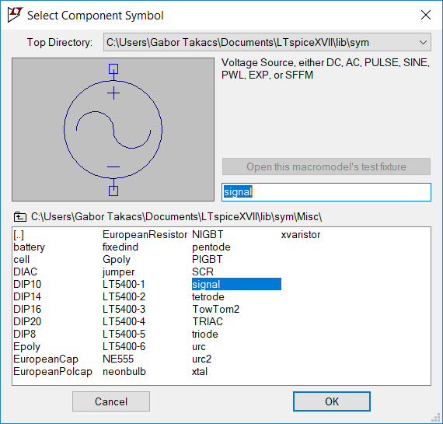

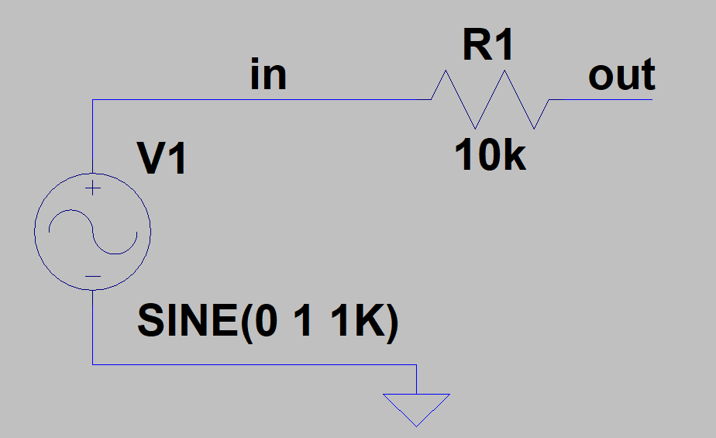

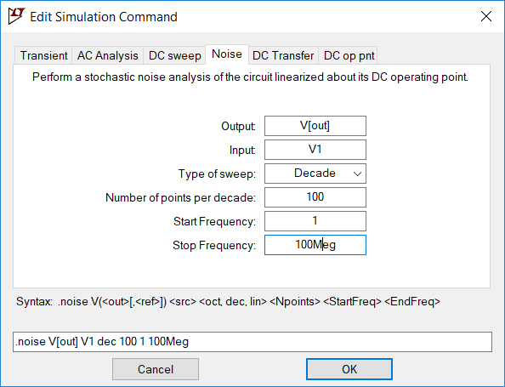
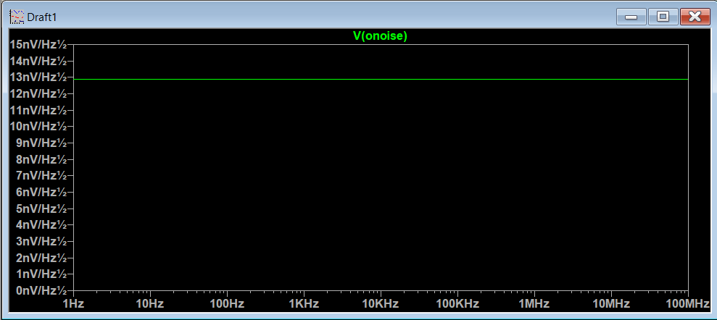
2. Feladat megoldása
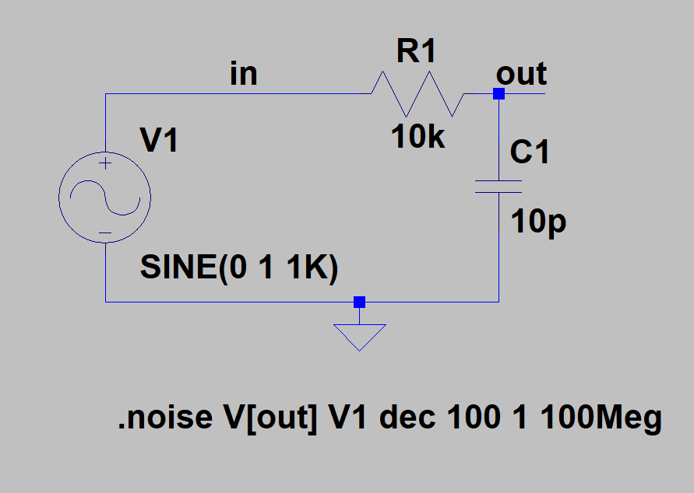
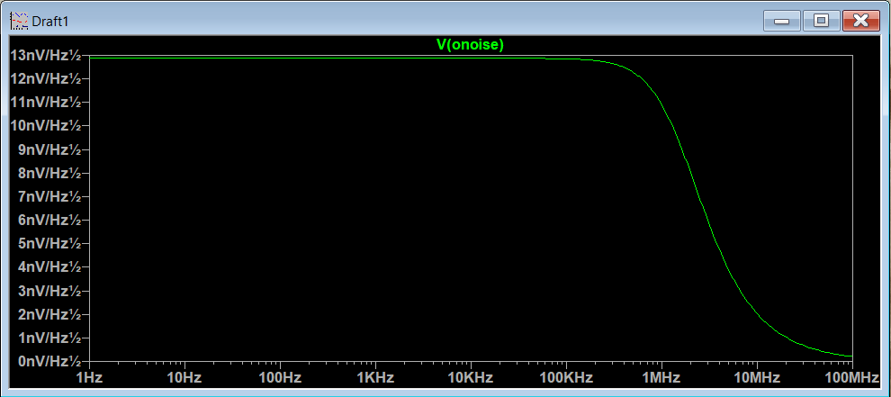

3. feladat megoldása
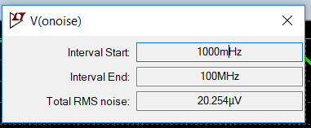

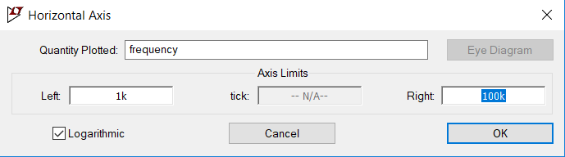
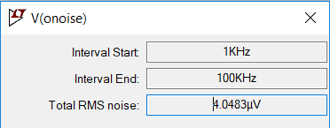

4. feladat megoldása
.TEMP -40 0 25 50

5. feladat megoldása
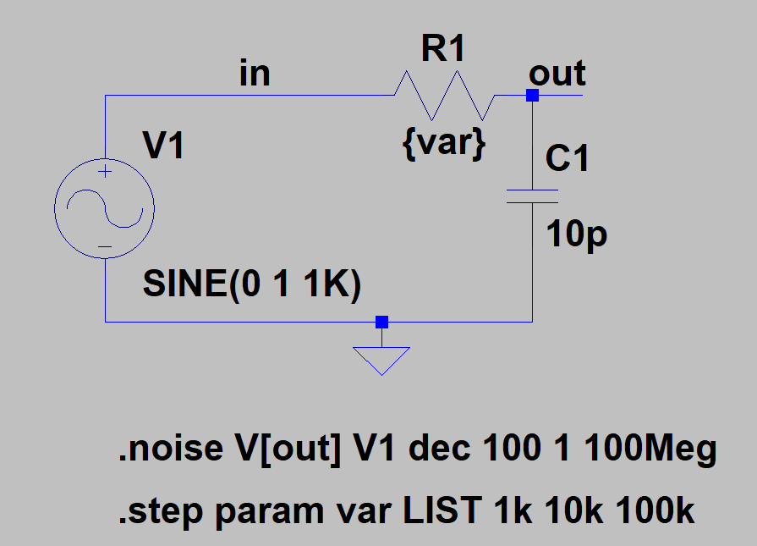
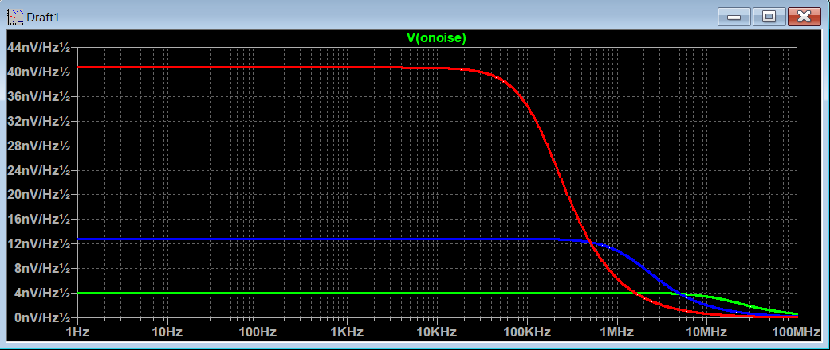

6. feladat megoldása:
